Hvordan endrer jeg kontaktinformasjon?

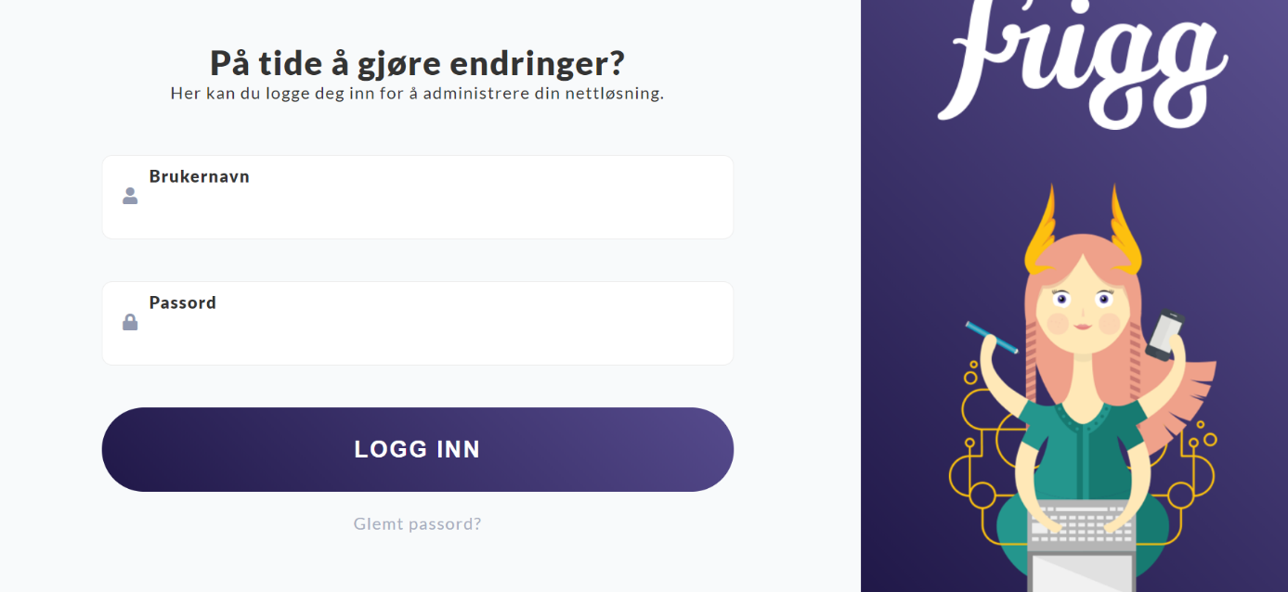
For å endre kontaktinformasjon i din nettbutikk, logg på som administrator i deres nettbutikk.
Navigere til innstillinger – der kan du endre informasjon, navn, adresse og så videre.
